广州市旅游局处理政府信息公开申请流程图
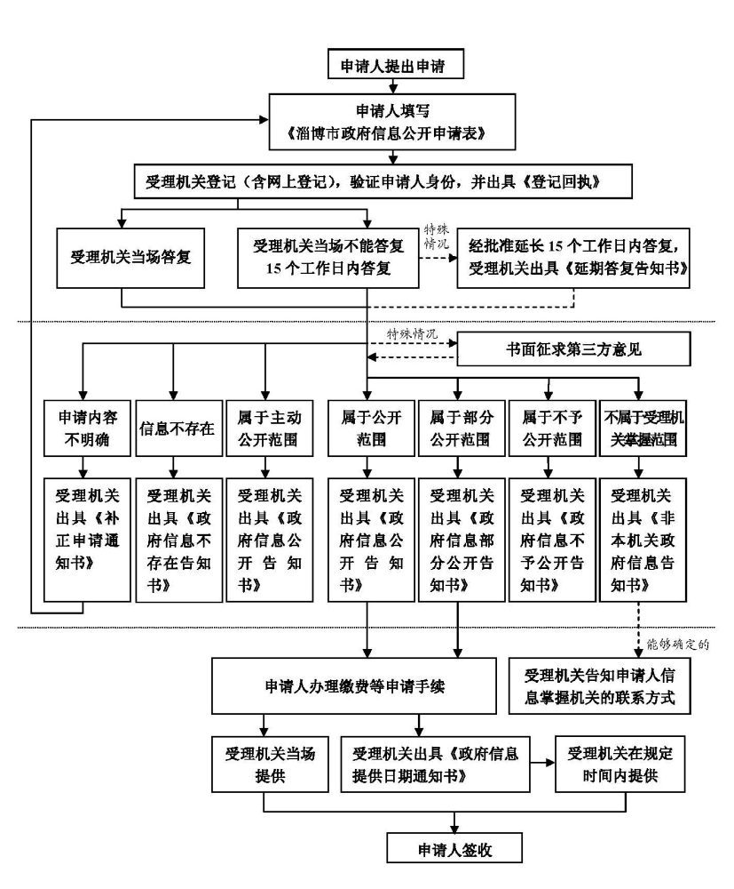  申请人填写  《广州市旅游局政府信息公开申请表》 |  |  | 申请  接受  申请  处理  信息  提供

